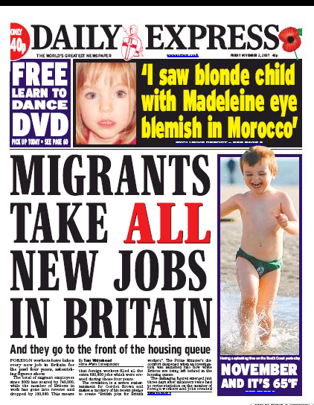
ALLEGATI 1-5
Ritagli di Stampa in diverse lingue

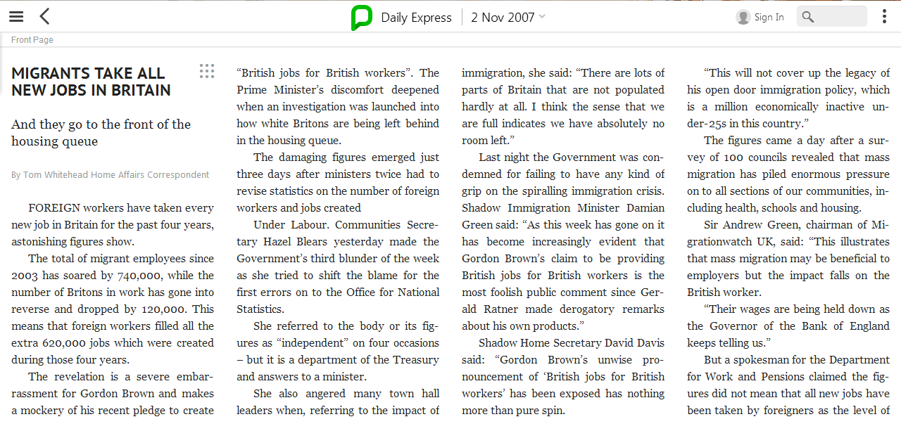

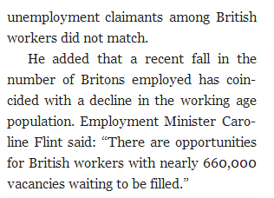

ALLEGATO 2

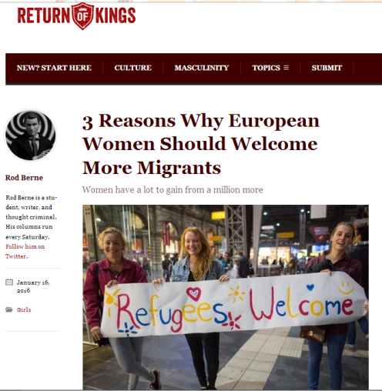
3 Reasons Why European Women Should Welcome More Migrants Women have a lot to gain from a million more
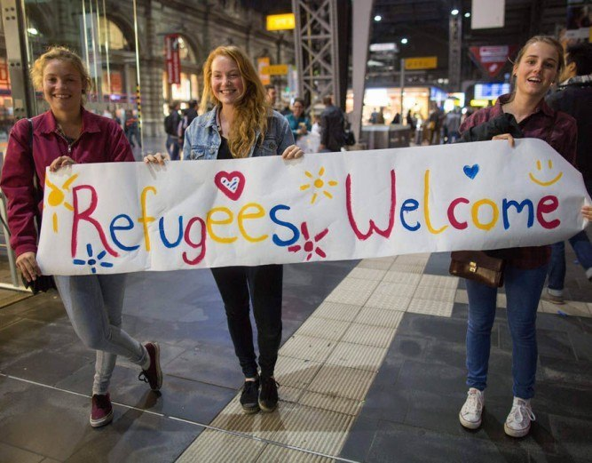

January 16, 2016

Alcuni hanno sottolineato i recenti avvenimenti in Germania, Danimarca e in tutta Europa e si sono chiesti se le donne occidentali siano maggiormente minacciate. Alcuni sono addirittura arrivati al punto di affermare che le probabilità di stupro delle donne sono aumentate in seguito al fatto di permettere a un numero illimitato di uomini di entrare nei loro paesi. In questo articolo, mostrerò perché questo è falso e fornisco tre motivi per cui accogliere diversi milioni di migranti è di fatto la scelta migliore per le donne.

1. Altre opzioni di appuntamenti
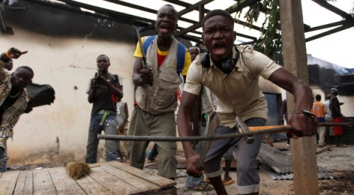
Non vedono l'ora di incontrarti.
La composizione demografica dei rifugiati è in modo schiacciante maschile. Circa il 62% degli 1,5 milioni di migranti che hanno viaggiato in Europa nel 2015 sono uomini giovani, forti e sicuri di sé. C'è da meravigliarsi perché le donne dovrebbero accoglierli? Un po 'meno di un quarto, il 22%, sono bambini e solo il 16% sono donne. Ciò significa che le donne europee hanno un ulteriore milione di uomini per potenziali partner sessuali consenzienti. La scelta è una buona cosa e, spingendo più giovani a viaggiare in Europa, le donne avranno più opzioni.

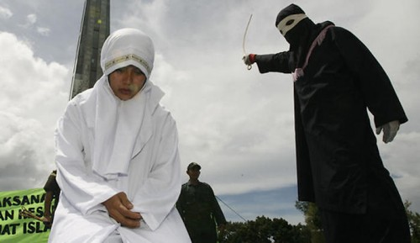
2. Less Patriarchy
Non supportano la dominazione maschile.
Nella nostra società libera e aperta, questi migranti si adatterebbero. Hanno dimostrato di essere fan del sesso di gruppo non solo con le donne, ma anche con i giovani maschi. Questo tipo di comportamento sessualmente libertino è salutare per le donne moderne della rivoluzione post-sessuale.
È ovvio che il patriarcato è un sistema costrittivo che sopprime il diritto delle donne di esprimere la propria sessualità. I migranti non hanno problemi a fare sesso di gruppo in una piazza pubblica con una o più donne, segnalando che non sono soppressori della sessualità femminile, ma piuttosto aperti. Consentire più migranti sessualmente aperti in Occidente ci permetterà di smantellare il patriarcato una volta per tutte.

3. Più rispetto per le donne
Corteggiamento migrante rispettoso.
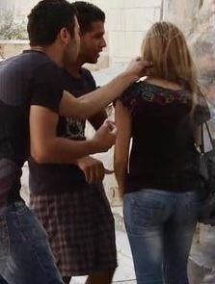
Di tutte le regioni del mondo, di gran lunga la più pericolosa per le donne è l'Occidente moderno. Abbiamo un problema e si chiama cultura dello stupro. Una donna su quattro viene brutalmente violentata all'università, motivo per cui il numero di iscrizioni per le studentesse sta diminuendo. In un college della Ivy League una donna ha maggiore probabilità di essere violentata quando va in classe rispetto a ai suo 25 anni. Rispetto ai soli 6.000 stupri denunciati dall'inizio della guerra civile siriana, i nostri college sono terrificanti. Gli uomini che provengono da queste terre seguiranno il loro codice di pace religioso e dimostreranno più rispetto per le donne, come hanno già dimostrato.
Questi uomini non hanno mai banalizzato lo stupro.
Nell'ultimo decennio, la Siria ha vissuto una massiccia crisi di stupro. Una donna siriana ha descritto come un gruppo di soldati dell'esercito siriano era venuto a casa sua a Homs, aveva legato suo padre e suo fratello e aveva violentato lei e le sue sorelle di fronte a loro. La donna pianse mentre descriveva come i soldati aprivano le gambe e bruciavano le loro vagine con le sigarette.
Dovremmo capire che questo è il tipo di violenza da cui i migranti stanno cercando disperatamente di sfuggire. L'Islam, la religione di pace che seguono i migranti, è un noto sostenitore dei diritti delle donne. Se visiti paesi islamici in Medio Oriente, sperimenterai un'utopia femminista che l'Occidente potrebbe solo sognare.
Presto non avrai nemmeno bisogno di un passaporto per provare i benefici di questa nuova ed esotica cultura

ALLEGATO 3
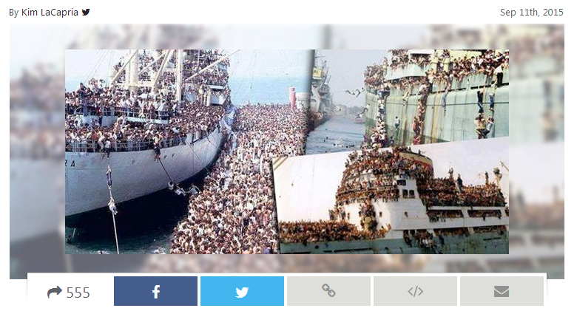
[Collected via e-mail and Imgur.com, September 2015]
Una fotografia ritrae un piroscafo che trasporta profughi musulmani dalla Libia verso l'Italia.
Ciò che i mainstream e I media di sinistra non ci mostrano.
Un piroscafo in partenza per l'Italia dalla Libia. E tutti a bordo vengono accettati dagli Europei gentili, amorevoli, politicamente corretti - che si troveranno presto invasi da persone che per lo più non parlano le lingue delle nazioni ospitanti e che hanno competenze limitate nelle aree necessarie ai paesi tecnologicamente avanzati e quindi difficilmente possono contribuire alle economie dei loro benefattori.
Peggio ancora, viene importata un’ondata del modo di vivere musulmano - si infiltrano persone che si rifiutano di integrarsi in nuove società, ma invece iniziano presto a chiedere che il loro modo di vivere, le loro convinzioni e le loro leggi prevalgano.
Il prossimo passo è un'Europa musulman.
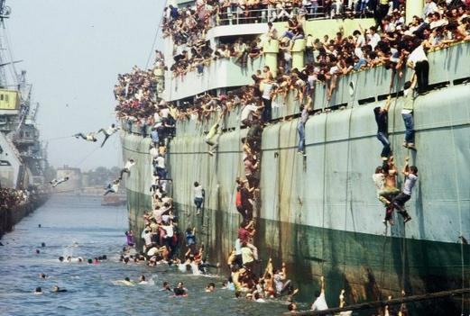

ALLEGATO 4
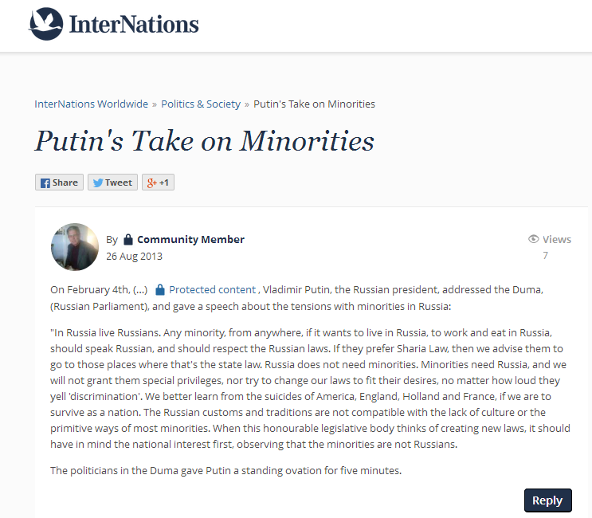
https://www.internations.org/world-forum/putin-s-take-on-minorities-967510
http://www.snopes.com/politics/soapbox/putinduma.asp

Un discorso del febbraio 2013 del presidente russo Vladimir Putin ha chiesto che gli immigrati musulmani parlino russo e si conformino alla cultura russa.
Il 4 febbraio 2013, Vladimir Putin, il presidente russo, si è rivolto alla Duma (Parlamento russo) e ha tenuto un discorso sulle tensioni con le minoranze in Russia:
"In Russia vivono russi. Qualsiasi minoranza, da qualsiasi luogo, se vuole vivere in Russia, lavorare e mangiare in Russia, dovrebbe parlare russo, e dovrebbe rispettare le leggi russe. Se preferiscono la legge della sharia e vivono la vita dei musulmani, consigliamo loro di andare in quei luoghi in cui è legge di stato. La Russia non ha bisogno delle minoranze musulmane. Le minoranze hanno bisogno della Russia, e noi non concederemo loro privilegi speciali, o tenteremo di cambiare le nostre leggi per soddisfare i loro desideri, non importa quanto rumorosamente gridino "discriminazione". Non tollereremo la mancanza di rispetto della nostra cultura russa. È meglio imparare dai suicidi di America, Inghilterra, Olanda e Francia, se vogliamo sopravvivere come nazione. I musulmani stanno conquistando quei paesi e non conquisteranno la Russia. Le usanze e le tradizioni russe non sono compatibili con la mancanza di cultura o con i modi primitivi della Sharia e dei musulmani. Quando questo corpo legislativo pensa a creare nuove leggi, dovrebbe prima ricordare l'interesse nazionale russo, osservando che i musulmani, le minoranze non sono russi.
I politici della Duma hanno fatto a Putin una standing ovation di cinque minut.
ALLEGATO 5
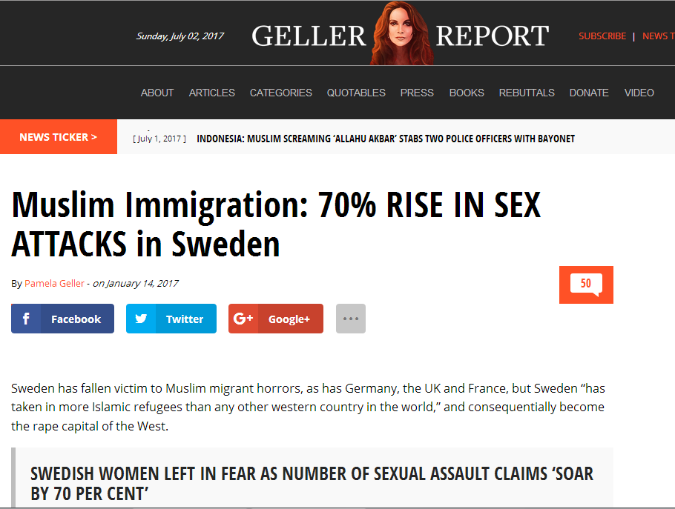
Immigrazione musulmana: aumento del 70% degli attacchi sessuali in Svezia
By Pamela Geller - on January 14, 2017
http://pamelageller.com/2017/01/muslim-immigration-70-rise-sex-attacks-sweden.html/
Sweden jihad
La Svezia è stata vittima di orrori da parte di migranti musulmani, così come Germania, Regno Unito e Francia, ma la Svezia "ha preso più rifugiati islamici di qualsiasi altro paese occidentale del mondo" e di conseguenza è diventata la capitale dello stupro dell'Occidente.

DONNE SVEDESI IMPAURITE IN QUANTO IL NUMERO DI ASSASSI SESSUALI AUMENTA VERTIGINOSAMENTE AL 70%
IL NUMERO DI SVEDESI CHE HANNO CHIESTO DI AVERE SUBITO ASSALTI SESSUALI È AUMENTATO DEL 70 PER CENTO IN DUE ANNI, SECONDO I DATI UFFICIALI.
Di Will Kirby, The Express, 12 gennaio 2017:
Nel 2014, solo l'1% delle svedesi ha dichiarato di essere stata attaccato sessualmente, raggiungendo l'1,7% nel 2015, il che equivale a più di 129.000 persone.
L'aumento dei casi di violenza sessuale sta avendo un effetto devastante sulla vita delle donne svedesi, con tra il 13 e il 14 per cento che hanno paura di avventurarsi di sera, secondo I nuovi dati.
Circa il 22% delle donne ha dichiarato di essere preoccupato per violenza sessuale e anche l'otto per cento di uomini svedesi.
I dati sono stati rivelati in un sondaggio annuale di circa 12.000 persone da parte del Consiglio nazionale svedese per la prevenzione della criminalità (Brå), un'agenzia che lavora sotto il ministero della Giustizia.
Il direttore generale del Consiglio nazionale, Erik Wennerström, ha dichiarato: "La differenza tra l'insicurezza delle donne e degli uomini non è accettabile nella società che vogliamo".
La percentuale di vittime di violenza sessuale in Svezia è passata dall'1 per cento tra il 2005 e il 2012 prima di un balzo all'1,3 per cento nel 2013.
Mentre i numeri sono diminuiti nel 2014, l'anno successivo ha visto un'impennata delle presunte vittime di violenza sessuale, con le donne di età compresa tra i 20 ei 24 considerate le più a rischio.
Il sondaggio ha anche rilevato che il luogo più comune per gli attacchi sessuali è nei luoghi pubblici e l'autore del reato è spesso sconosciuto alla vittima. Gli assalti sessuali registrati erano di ampia portata, da reati minori come l'esposizione indecente, allo stupro e altri reati molto gravi. I principali eventi pubblici in Svezia, compresi i festival musicali, sono stati evidenziati come aree in cui le giovani donne affrontano un'alta probabilità di molestie sessuali. Alcune donne svedesi affermano di avere paura di uscire di notte. Il paese ha visto un'ondata di aggressioni sessuali negli ultimi mesi, alcune delle quali sono state commesse da migranti arrivati ​​di recente in Svezia. L'autrice svedese Katerina Janouch ha recentemente affermato che la Svezia sta lottando per far fronte alla crisi dei migranti. Parlando con Aftonbladet, ha detto: "Non sto dicendo che è colpa dei rifugiati, ma stiamo affrontando una crisi nelle questioni migratorie". Voglio avere un dibattito su come dovrebbe essere la nostra società. Su come assegniamo risorse nel nostro paese, su come distribuiamo il denaro dei contribuenti e quali decisioni politiche dovrebbero essere prese.

